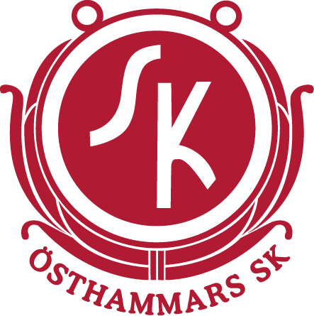
Ordförandens ansvarsområde
Huvudstyrelsen - ÖSK
Arbetsbeskrivning för ordförande och vice ordförande
Ordförandens roll är att leda styrelsen, vara sammankallande till möten och har enligt praxis huvudansvaret för styrelsens arbete.

Arbetsformer
Ordförandens har den ledande rollen i huvudstyrelsen och arbetar både mot huvudstyrelsen, med dess ingående ledarmoter, för ÖSK samt mot styrelserna med dess underfunktioner i sektionerna.

Arbetsuppgifter
- Sammankallande till möten
  - Tar fram dagordning,
  - Skickar ut kallelse och kalla till möten via laget.se (för LOK-stöd) och till ser att de handlingar som berör de frågor som ska diskuteras bifogas.
- Leda styrelsens möten
  - Ordförande ska se till att dagordningen följs och att alla ledamöter får komma till tals i olika frågor.
- Ansvara för att de beslut som fattas vid årsmötet och inom styrelsen blir genomförda.
- Ansvarig för är att representera föreningen och vara föreningens ansikte utåt till allmänheten och samarbetspartners.
- Ansvarar för Sponsoravtal FKA
- Ordförande är tillsammans med kassör och vice kassör firmatecknare.

Vice ordförande arbetsområde

Ansvarsområde
Vice ordförande tar över ordförandeposten när ordförande har fått förhinder och inte kan närvara. Vice ordförande ska ha kunskap om vad ordförandes roll och uppgifter är i föreningen.
Vice ordförande i ÖSK är även Tekniskt webbstöd laget.se (se separat arbetsbeskrivning).

Stödjande dokument
- Länk till föreningssida för ordförande: https://forening.se/fortroendevalda/styrelsen/ordforande/

